TP1 Packet Tracer

- Introduction & objectif 1
  - Introduction 1
  - Objectif 1
- Présentation de la manipulation 1
- Mesures ou observations 1
- Exploitation des mesures 2
- Conclusion 2

Introduction & objectif
  - Introduction
La conception est nécessaire pour n’importe quel domaine. Et pour faciliter la conception on utilise des logiciels.
Dans notre cas, on va utiliser le logiciel Packet Tracer développé par Cisco pour modéliser des réseaux.
  - Objectif
Objectif de ce TP est de connecté 6 PC dans un réseau via deux switch 2960 virtuellement en utilisant le logiciel de conception Packet Tracer by Cisco.

Présentation de la manipulation
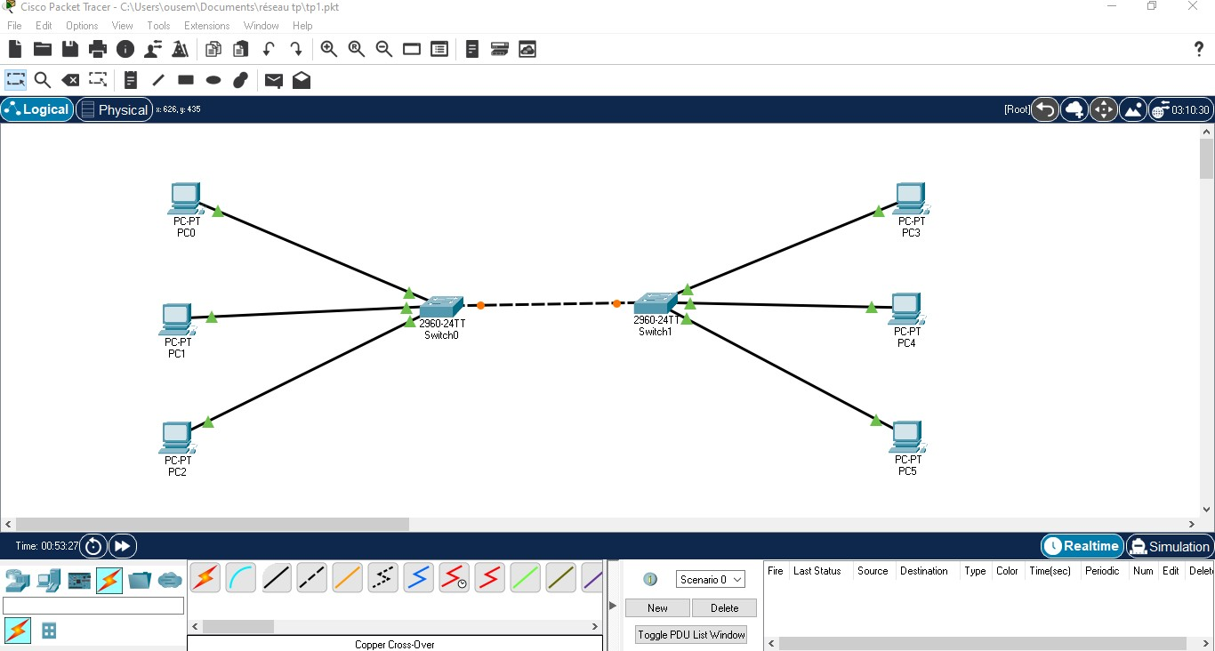
Figure 1 Capture d'écran du modèle

Mesures ou observations
Je remarque qu'il y’a deux type de câble cuivre :
Cable de type Fast Ethernet direct entre les PCs et les switches. Cable de type Gigabit-ethernet croisé entre les deux switches.

Exploitation des mesures
On a utilisé le câble cuivre RJ-45 Fast Ethernet direct entre les PCs et les switches 2960 parce qu'ils ne nécessitent pas un haut débit et ce câble est de débit maximale 100 mbps et aussi direct parce que les deux appareils ne sont pas de la même famille.
Mais, entre les deux switches 2960, il faut utiliser un câble de haut débit comme un câble cuivre RJ-45 Gigabit-ethernet de débit maximal jusqu’à 10gbps. Et bien sûr un câble croisé car les deux appareils et de même type ou famille.

Conclusion
La conception du réseau avant du déployer et câbler est nécessaire pour minimiser le cout, optimiser le réseau pour être fiable et éviter les erreurs lors de la mise en place.

